|  |  |  |
| --- | --- | --- |
| Санкт-Петербургский политехнический университет Петра Великого  Институт компьютерных наук и технологий  Высшая школа программной инженерии | | |
| КУРСОВОЙ ПРОЕКТ  по дисциплине “ЯЗЫКИ И СРЕДСТВА ФУНКЦИОНАЛЬНОГО ПРОГРАММИРОВАНИЯ” | | |
|  | | |
| Калькулятор на языке Kotlin | | |
| Выполнил | | |
| студент группы  3530904/80005 |  | Лебедев И. И. |
|  | | |
| Руководитель |  | Лукашин А. А. |
|  | | |
| Санкт-Петербург | | |
| 2019 | | |

Оглавление

**Задание** 3

**Код Программы** 3

**Примеры работы программы** 4

1.Сложение 4

2.Умножение 4

3.Вычитание 4

4.Деление 4

**Ссылка на респозиторий:** https://github.com/mycelium/hsse-fp-2019-2/tree/3530904/80005_Lebedev-Ivan 4

**Вывод** 4

# **Задание**

Написать калькулятор на языке Kotlin.

# **Код Программы**

import java.util.*  
  
fun Summ(first: Double = 0.0, second: Double = 0.0): Double{  
 return first+second  
}  
  
fun Substract(first: Double = 0.0, second: Double = 0.0): Double{  
 return first-second  
}  
  
fun Mult(first: Double = 0.0, second: Double = 0.0): Double{  
 return first*second  
}  
fun Divide(first: Double = 0.0, second: Double = 1.0): Double{  
 if (second == 0.0)  
 return 0.0  
 return first/second  
}  
  
fun main(args: Array<String>) {  
 val reader = Scanner(System.*`in`*)  
 *println*("Enter the following sequence: number1 action number2")  
 *println*("Possible actions: +, -, *, /")  
  
 val first = reader.nextDouble()  
 val operator = reader.next()[0]  
 val second = reader.nextDouble()  
 val result: Double  
 when (operator) {  
 '+' -> {  
 result = *Summ*(first, second)  
 }  
 '-' -> {  
 result = *Substract*(first, second)  
 }  
 '*' -> {  
 result = *Mult*(first, second)  
 }  
 '/' -> {  
 result = *Divide*(first, second)  
 }  
 else -> {  
 *print*("Error! operator is not correct")  
 return  
 }  
 }  
 *println*("$first $operator $second = $result")  
}

# **Примеры работы программы**

1.Сложение  
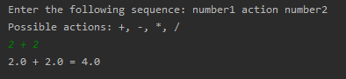

## 2.Умножение

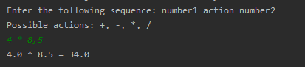

## 3.Вычитание

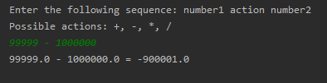

## 4.Деление

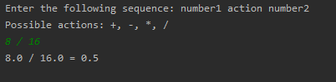

# **Ссылка на респозиторий:** <https://github.com/mycelium/hsse-fp-2019-2/tree/3530904/80005_Lebedev-Ivan>

# **Вывод**

В ходе выполнения работы были изучены и улучшены навыки программирования на языке Kotlin